|  |  |  |  |
| --- | --- | --- | --- |
| 时间 | 操作 | 操作人 | 备注 |
| 2021-4-1 | 创建文档 | 谷丛义 |  |
|  |  |  |  |
|  |  |  |  |

目录:

安装python 1

检测环境变量 2

安装openpyxl库 2

使用步骤 2

报错问题： 3

# 安装python

软件下载网址：<https://www.python.org/>

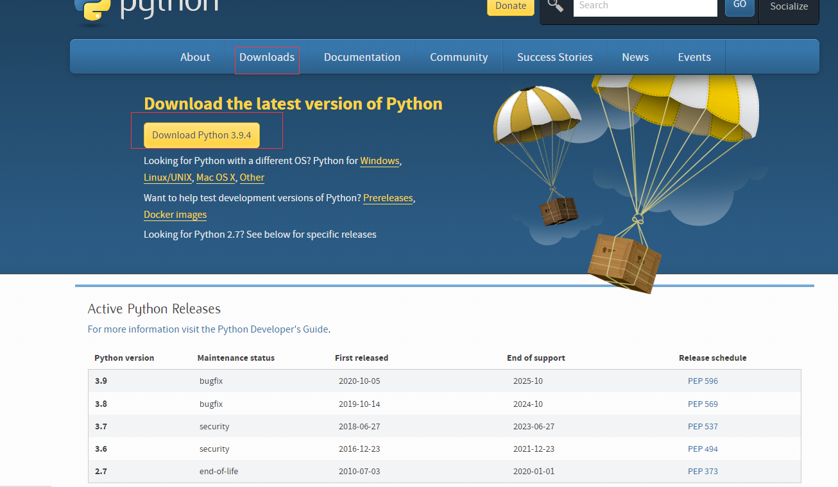

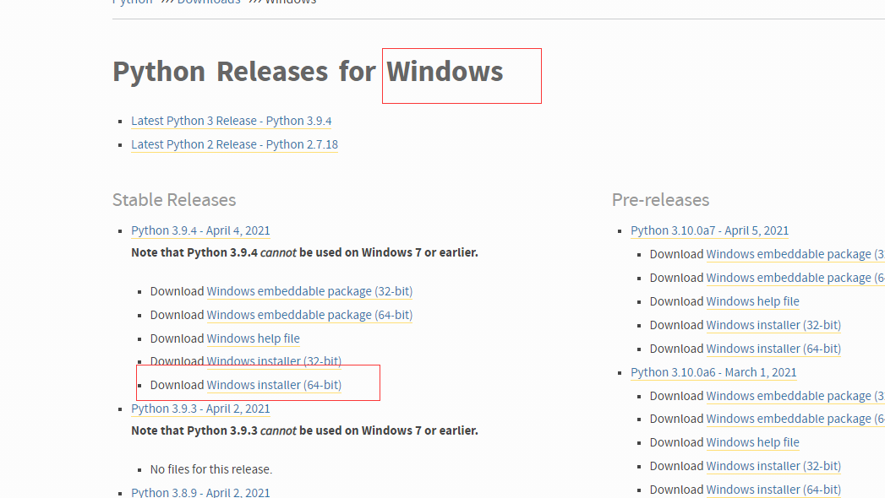

下载后使用管理员权限安装

安装过程中勾上将程序配置到环境变量中

## 检测环境变量

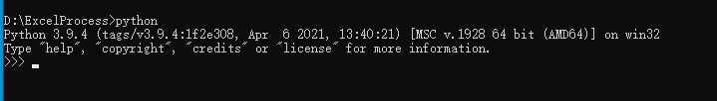

## 安装openpyxl库



安装完成显示

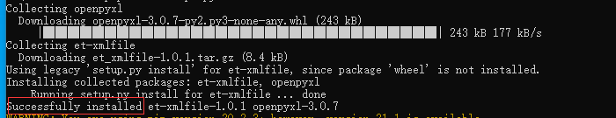

# 使用步骤

将最新的all.txt中文文件替换到多语言文件夹下

执行生成差异文件.bat生成差异文件，直到执行完自动关闭，在翻译表.xlsx中

等待翻译

替换翻译到翻译表.xlsx，执行生成多语言文件.bat，直到执行完自动关闭

# 报错问题：

执行脚本过程中对应的Excel文件不能打开

PermissionError: [Errno 13] Permission denied: '【德语】Localization-翻译.xlsx'

对应的数据表处于打开状态，应该关闭，回滚数据表格，重新执行即可